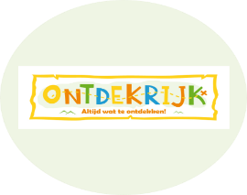

Nieuwsbrief 16
08-01-2026


Beste leerlingen, ouders/verzorgers Namens het hele schoolteam wensen wij jullie een sprankelend, gezond en inspirerend nieuwjaar toe. Moge 2026 een jaar worden vol mooie leermomenten, nieuwe kansen en fijne herinneringen. Samen blijven we bouwen aan een plek waar iedereen zich gezien, gehoord en gewaardeerd voelt. Op naar een jaar vol groei, plezier en verbondenheid! Het team Ontdekrijk.


Schoolfotograaf Maandag 2 februari 2026 komt de schoolfotograaf gezellig langs. We hebben als achtergrond de kleur plankblauw gekozen. Zie afbeelding hiernaast. Zet deze datum alvast in onze mooie schoolkalender. Alle kinderen krijgen een gratis pakketje van school! U krijgt ook nog een website en code om extra te bestellen. Deze kosten zijn wel voor u zelf.

Sneeuw
Onze leerlingen, uw kinderen, genieten momenteel van de sneeuw die gevallen is. Sneeuwballen gooien naar elkaar en naar meester Olaf, glijen een sneeuwpop maken en natuurlijk daarna warm worden bij de verwarming. Vandaag hebben ze ook met elkaar geproost op het nieuwe jaar met een glaasje limonade en een appelflap, een mooie start van het nieuwe jaar.
Ook de komende dagen kunnen de leerlingen pret hebben van de sneeuw en er komt nog meer bij. Ontdekrijk wil de school zolang mogelijk open houden voor onze leerlingen. Het winterweer kan namelijk best nog even aanhouden. Tegelijkertijd moet het wel veilig blijven om te reizen. Voor uw kind en ook voor mijn collega's die soms lang moeten reizen om op school te komen. Het bestuur van Blick op Onderwijs stuurt u hierom onderstaand bericht. Vanuit Ontdekrijk zullen wij u ook informeren zodra daar aanleiding toe is. Wilt u daarom uw parro app goed in de gaten houden?

Bericht namens het bestuur van BLICK op onderwijs i.v.m. KNMI-weercodes:

Beste ouders/verzorgers,
Het winterweer van vandaag laat zien hoe belangrijk het is om goed voorbereid te zijn op extreme weersomstandigheden. Binnen BLICK op onderwijs hebben we daarom duidelijke afspraken gemaakt, zodat ouders, leerlingen en medewerkers weten waar zij aan toe zijn bij slecht weer. Voor de komende dagen wordt opnieuw sneeuw verwacht.

Hieronder leest u hoe wij omgaan met de verschillende weercodes:
-Code Geel: De school is gewoon open.
-Code Oranje: De school is open. We hebben begrip als iemand iets later arriveert, maar laat dit dan de school/leerkracht wel weten.
-Code Rood: Als er 's-ochtends code rood wordt afgegeven, blijft de school gesloten. Wordt code rood tijdens de dag aangekondigd, dan bieden we ouders de mogelijkheid om kinderen eerder op te halen.

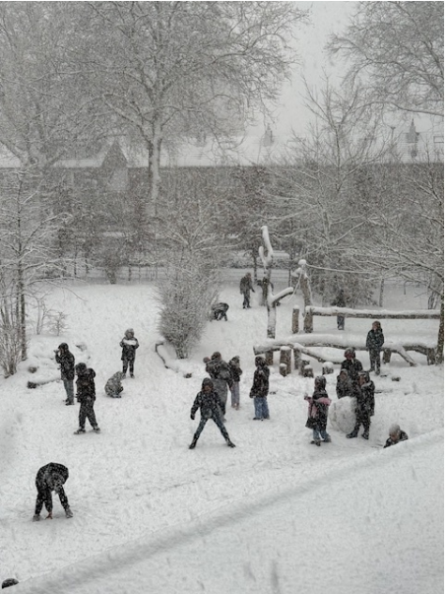
Belangrijk: Houd Parro goed in de gaten voor actuele informatie en updates bij slecht weer. Zo kunnen we snel communiceren als er iets verandert.

Met deze afspraken hopen we duidelijkheid te bieden en samen te zorgen voor een veilige situatie voor alle kinderen en medewerkers.

Met vriendelijke groeten,
Esmée Smit en Dennis van Zundert
College van Bestuur BLICK op onderwijs

Studiedag Let op!!! Vrijdag 13 februari is er weer een studiedag. De kinderen zijn dan vrij.

Gymkleding Gelukkig hebben de leerlingen dit jaar twee dagen in de week gymles van een bevoegde leerkracht. Bewegen en sporten is belangrijk voor hun gezondheid. Wat daar ook bij hoort is schone gymkleding. We verwachten niet dat onze leerlingen speciale sportkleding kopen voor school, dat is op Ontdekrijk niet nodig. We rekenen er wel op dat onze leerlingen een extra t-shirt en gymbroek (trainingsbroek of legging mag ook) meeneemt. Sommige leerlingen transpireren behoorlijk tijdens de gymles en het is fijn dat ze na de les hun schone kleren weer aandoen. Natuurlijk moeten ze hun gymkleren regelmatig mee naar huis nemen zodat ze gewassen kunnen worden.
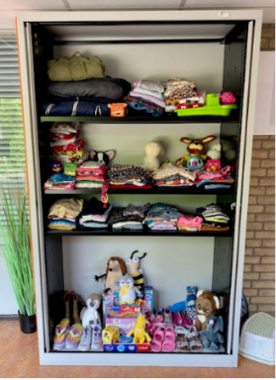
Neem mee kast De neem mee kast is een open kast op school waar ouders en leerlingen bruikbare spullen kunnen achterlaten voor anderen. Zo betrekken we de leerling in het ontwikkelen van een duurzame en milieuvriendelijke leefomgeving. We leren de leerling ook om te delen en spullen door te geven aan een ander die het wat minder goed heeft.


Wij sparen weer lege batterijen op school.
Batterijen mag je niet bij het normale afval in de prullenbak gooien. Maar waarom eigenlijk niet? Batterijen zijn klein chemisch afval. Binnenin zitten stoffen die schadelijk zijn voor het milieu, mangaan en lood bijvoorbeeld. Belanden batterijen in de natuur, dan komen die schadelijke stoffen dus ook in de natuur terecht. Bij de administratie staat een zwarte ton. Graag alleen batterijen in de ton gooien zonder plastic zakje.

Verlof voor vakantie?? De hoofdregel is dat schoolgaande kinderen alleen tijdens de vastgestelde vakantieperiodes op vakantie kunnen. In de leerplichtwet van 1968 zijn er een aantal uitzonderingen op die hoofdregel genomen. Elk jaar doen ouders een verzoek om in aanmerking te mogen komen voor vrijstelling van schoolbezoek, om op vakantie te gaan buiten de schoolvakanties om. U dient hiervoor altijd een verzoek in te dienen bij de directeur van de school en het aanvraagformulier in te dienen. Op dit aanvraagformulier staat duidelijk omschreven onder welke voorwaarden de directeur toestemming kan geven. Helaas voldoen een aantal verzoeken niet aan deze voorwaarden en kan er dus geen extra verlof gegeven worden. Ontdekrijk wilt u nadrukkelijk vragen om géén vakanties te plannen buiten de schoolvakanties om en alleen een aanvraag in te dienen als u ook echt aan de voorwaarden voldoet. De school maar ook u kunt beboet worden wanneer er ten onrechte verlof wordt verleend of aangevraagd. Tot slot moet ik u melden dat Ontdekrijk ook dit jaar door leerplicht gecontroleerd zal worden op verlof en verzuim.


Ziek melden
Wanneer uw kind ziek is of om een andere reden die dag later is of niet op school aanwezig kan zijn, meld dit dan telefonisch tussen 08.00 uur en 08.30 uur via ons telefoonnummer 010-4500550. U kunt ook mailen naar info-ontdekrijk@blickoponderwijs.nl tussen 08:00 – 08:30 uur.


Als uw kind na het weekend nog steeds ziek is zou u dan naar school willen bellen? Wij hoeven ons dan niet af te vragen of uw kind nog ziek is of dat er misschien iets onderweg naar school gebeurd zou kunnen zijn.

Verandering in uw basisadministratie
Gaat u verhuizen? Heeft u een nieuw telefoonnummer? Gebruikt u een ander e-mailadres? Graag mailen naar info-ontdekrijk@blickoponderwijs.nl
(graag de voornaam en achternaam van uw kind erbij vermelden)

Aanmelden nieuwe leerlingen
Wordt uw zoon of dochter binnenkort 4 jaar of kent u iemand die een zoon of dochter heeft die (binnenkort) 4 jaar wordt? Neem dan contact op met de directie voor een rondleiding of vul het inschrijfformulier in op de website. Om er zeker van te zijn dat een (veel) jonger broertje of zusje van uw schoolgaande kind ook bij ons ingeschreven staat kunt u daarvoor ook contact opnemen met Jamina Bougrine, sociaal deskundig medewerker.

Vakantierooster en vrije dagen 2025 – 2026
Studiedag 13-02-2026
Voorjaarsvakantie 16-02-2026 t/m 20-02-2026
Studiedag 19-03-2026
Studiedag 02-04-2026
Goede Vrijdag 03-04-2026
Paasmaandag 06-04-2026
Meivakantie 27-04-2026 t/m 08-05-2026
Hemelvaart 14-05-2026 & 15-05-2026
Pinkstermaandag 25-05-2026
Studiedag 26-05-2026
Studiedag 29-06-2026
Zomervakantie 20-07-2026 t/m 28-08-2026



